ACTIVIDAD DE PSICOPEDAGOGÍA
Objetivo: Estimular la habilidad de deducción, para beneficiar la comprensión implícita, a través de actividades de reconocimientos de omisiones de palabras por contexto.
Nivel: De quinto a octavo básico.
Nombre de la actividad: “Activa tu lectura”
Descripción de la actividad: Lee los siguientes cuento según el nivel correspondiente, luego se utilizaran dos tipos de estrategias, una donde al estudiante se le otorgara un tiempo definido para leer el cuento (7min) y otra donde deberá deducir las palabras suprimidas según el grado de comprensión que haya tenido en la lectura.
(Realiza las siguientes actividades según el nivel correspondiente)

Constanza Muñoz Jazmín Carroso
Profesora Educ. Diferencial Psicopedagoga encargada en DUA
Colegio Fernando de Aragón Colegio Fernando de Aragón

02-06-2020

QUINTOS
“Un coro de pingüinos”
Una banda de pingüinos de la Antártida llegó un día a las costas de Nueva Zelanda.
Buscaban un buen sitio para anidar, ya que de un momento a otro iban a poner los huevos. Las madres se ocuparon de encontrar un sitio soleado y alzar una pequeña pared de piedras alrededor del nido.
Finalmente pusieron los huevos, la escabrosa costa parecía estar encubierta de estatuas. Los pingüinos se sentaban sobre los nidos, quedándose muy quietos y así mantenían calientes los huevecitos. Los papas se turnaban con las mamas.
Ese año, el aire de primaveras era más tibio que de costumbre, de todos lados surgieron nidadas de esponjados y diminutos pingüinos. Padres madres iban de un lado a otro atrapando peces y llevándolos a los nidos. Después de un mes de bullicio y ajetreo, los pingüinos estaban ya bastante fuerte para nadar de regreso a la Antártida donde los esperaba un viejo amigo, el lobo marino. Al regreso celebraron con un concierto! Y valla que concierto! Sin practicar mucho las mamas hicieron contra altos, los papas de tenores y los pequeños sopranos, para acompañar al bajo profundo de la morsa! Se divirtieron mucho!
Huy! Por una falla en el computador algo le paso a nuestra historia y algunas palabras han desaparecido…
! Por favor, ayúdanos!
Escribe a continuación en los espacios las palabras que faltan.
! Completa esta historia y luego compárala con el cuento original para ver cómo está tu memoria!
Completa sin mirar el cuento anterior

Una banda de pingüinos de la _______ llegó un día a las costas de Nueva Zelanda.
Buscaban un buen sitio ____ anidar, ya que de un momento a otro ____ poner los huevos. Las____ se ocuparon de encontrar un sitio soleado y alzar una pequeña pared de piedras alrededor del nido.
Finalmente pusieron__ ______, la escabrosa costa parecía estar encubierta de estatuas. Los pingüinos se sentaban sobre los nidos, quedándose ___ ______ y así mantenían calientes los ______. Los papas se ______con las mamas.
Ese año, el ____ de _______ era más tibio que de costumbre, de todos lados _____ nidadas de esponjados y diminutos. _____ madres iban de un lado a otro atrapando peces y llevándolos a los _____. Después de un ____ de bullicio y ajetreo, los _____ estaban ya bastante fuerte para ____ de regreso a la Antártida donde los esperaba un viejo amigo, __ _____ ______.
Al regreso celebraron con un _____! Y valla que concierto! Sin practicar mucho las ______ hicieron contra altos, los papas de ____ y los pequeños _____, para acompañar al bajo profundo de la _____! Se _______ mucho!

SEXTOS
¿Qué es la capa de ozono?
El sol y las estrellas emiten muchos tipos de radiaciones que son dañinas para los seres vivientes. En particular están los rayos ultravioleta, un tipo de radiación invisible situada entre la luz ultravioleta y los rayos X en el espectro electromagnético. Afortunadamente, la atmósfera de la Tierra impide que las radiaciones más perjudiciales lleguen a la superficie del planeta. Especialmente la capa de ozono juega un papel vital al absorber las ondas cortas ultravioleta emitidas por el sol, y evitar que lleguen a la Tierra.
La capa de ozono, que oscila entre los 10 y 55 kilómetros de altura, es una franja delgada de la atmósfera en donde la luz ultravioleta solar reacciona con moléculas de oxígeno para formar el gas ozono. El ozono representa menos de una millonésima parte del volumen total de la atmósfera: si estuviera a nivel del suelo, sometido a la presión de toda la atmósfera, sería una capa de 2,5 milímetros de espesor. Así y todo, sin este componente insignificante de la atmósfera aumentaría el cáncer de piel y la ceguera de los seres humanos, y las cosechas se marchitarían por la desintegración de las moléculas orgánicas, debido a las radiaciones.
¡Por favor, ayúdanos!
Escribe a continuación en los espacios las palabras que faltan.
! Completa esta historia y luego compárala con el cuento original para ver cómo está tu memoria!

Completa sin mirar el cuento anterior

El sol y las _____ emiten muchos tipos de _______ que son dañinas para los seres ______. En particular están los rayos ________, un tipo de radiación _____situada entre la luz ultravioleta y los rayos __ en el espectro electromagnético. Afortunadamente, la _____ de la Tierra impide que las ______ más perjudiciales lleguen a la superficie del _____. Especialmente la capa de _____ juega un papel vital al ______ las ondas cortas ultravioleta emitidas por el ___, y evitar que lleguen a la _____.
La capa de ozono, que oscila entre los __ y __ kilómetros de altura, es una franja ____ de la atmósfera en donde la ___ ultravioleta solar reacciona con moléculas de _____ para formar el ___ ozono. El ozono representa menos de una millonésima parte del ____ total de la atmósfera: si estuviera a nivel del ____, sometido a la presión de toda la ____, sería una capa de ___ milímetros de espesor. Así y todo, sin este _____ insignificante de la atmósfera aumentaría el ____ de piel y la ceguera de los ____ ______, y las cosechas se marchitarían por la ______ de las moléculas orgánicas, debido a las ______.

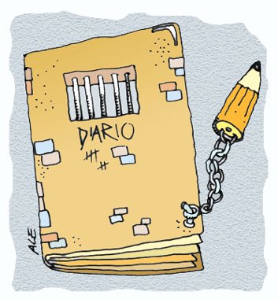
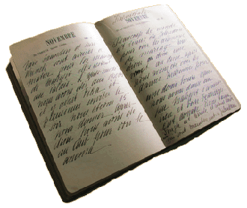
SEPTIMOS
El diario de Ana Frank

Sábado, 20 de junio de 1942 He llegado al punto donde nace toda esta idea de escribir un diario: no tengo ninguna amiga. Para ser más clara tendré que añadir una explicación, porque nadie entenderá cómo una chica de trece años puede estar sola en el mundo. Es que tampoco es tan así: tengo unos padres muy buenos y una hermana de dieciséis, y tengo como treinta amigas en total, entre buenas y menos buenas.
Tengo un montón de admiradores que tratan de que nuestras miradas se crucen o que, cuando no hay otra posibilidad, intentan mirarme durante la clase a través de un espejito roto. Tengo a mis parientes, a mis tías, que son muy buenas, y un buen hogar. Al parecer no me falta nada, salvo la amiga del alma. Con las chicas que conozco lo único que puedo hacer es divertirme y pasarlo bien. Nunca hablamos de otras cosas que no sean las cotidianas, nunca llegamos a hablar de cosas íntimas. Y ahí está justamente el quid de la cuestión.

Tal vez la falta de confidencialidad sea culpa mía, el asunto es que las cosas son como son y lamentablemente no se pueden cambiar. De ahí este diario. Para realzar todavía más en mi fantasía la idea de la amiga tan anhelada, no quisiera apuntar en este diario los hechos sin más, como hace todo el mundo, sino que haré que el propio diario sea esa amiga, y esa amiga se llamará Kitty.
! Por favor, ayúdanos!
Escribe a continuación en los espacios las palabras que faltan.
! Completa esta historia y luego compárala con el cuento original para ver cómo está tu memoria!

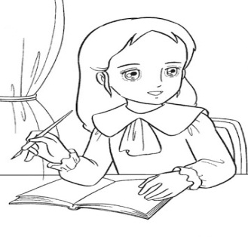
Completa sin mirar el cuento anterior

Sábado, __ de junio de 1942 He llegado al punto donde nace toda esta idea de escribir un ___: no tengo ninguna ___. Para ser más clara tendré que añadir una explicación, porque nadie entenderá cómo una chica de ___ años puede estar sola en el ____. Es que tampoco es tan así: tengo unos ____ muy buenos y una hermana de _____, y tengo como ____ amigas en total, entre buenas y ____ buenas.
Tengo un montón de ______ que tratan de que nuestras miradas se ____ o que, cuando no hay otra posibilidad, intentan ____ durante la clase a través de un ____ roto. Tengo a mis parientes, a mis tías, que son muy buenas, y un buen ____. Al parecer no me falta nada, salvo la ____ del alma. Con las chicas que conozco lo único que puedo hacer es ______ y pasarlo bien. Nunca hablamos de otras cosas que no sean las cotidianas, nunca llegamos a hablar de cosas _____. Y ahí está justamente el quid de la cuestión.
Tal vez la falta de confidencialidad sea culpa __, el asunto es que las cosas son como son y lamentablemente no se pueden ____. De ahí este ____. Para realzar todavía más en mi fantasía la idea de la ____ tan anhelada, no quisiera apuntar en este ____ los hechos sin más, como hace todo el ____, sino que haré que el propio diario sea esa amiga, y esa amiga se llamará ____.
OCTAVOS
LA PISCINA
El hecho ocurrió en la mansión de la familia Jiménez. Esa mañana de abril encontraron al dueño, el señor Jiménez, muerto en la piscina vacía. Al llegar el inspector, la señora Jiménez, le salió al encuentro y le manifestó que su marido tenía la manía de nadar por las noches y que esa noche precisamente había intentado hacerlo, pero que debido a la oscuridad no vio, ni tampoco se acordó que la piscina había sido vaciada para su limpieza de rutina.
El inspector se dirigió a la piscina y observó en la orilla unas sandalias negras, un reloj de oro, una libreta de notas, una cajetilla de cigarrillos, un encendedor, una bata blanca y una copa de champagne semivacía, decidió bajar al fondo de la piscina y observó que el cadáver estaba boca abajo, con los brazos levemente separados del cuerpo y las piernas juntas, además notó que había vidrios junto al cuerpo.

El inspector continuó investigando, se dirigió al estudio donde observó retratos de la familia. En muchos de ellos se veía que el señor Jiménez era un individuo delgado, rubio, de cabellos muy cortos, bigotes delgados, que usaba lentes y tenía una manera muy sobria de vestir. En otras, observó que era aeromodelista. Además, vio los trofeos que el señor Jiménez había ganado en campeonatos de clavado y nado estilo mariposa y libre.
El inspector infirió de sus observaciones que se trataba de un asesinato.
! Por favor, ayúdanos!
Escribe a continuación en los espacios las palabras que faltan.
! Completa esta historia y luego compárala con el cuento original para ver cómo está tu memoria!

Completa sin mirar el cuento anterior
El hecho ocurrió en la ____ de la familia _____. Esa mañana de ____ encontraron al ____, el señor _____, muerto en la piscina vacía. Al llegar el ____, la señora Jiménez, le salió al encuentro y le manifestó que su marido tenía la manía de ____ por las ____ y que esa noche precisamente había intentado hacerlo, pero que debido a la _____ no vio, ni tampoco se acordó que la ___ había sido vaciada para su _____ de rutina.
El _____ se dirigió a la ___ y observó en la orilla unas ____ negras, un ____ de oro, una ____ de notas, una cajetilla de _____, un encendedor, una bata ____ y una ___ de champagne semivacía, decidió bajar al fondo de la ____ y observó que él ____ estaba boca abajo, con los ____ levemente separados del cuerpo y las _____ juntas, además notó que había ____ junto al ____.
El ____ continuó investigando, se dirigió al ____ donde observó retratos de la ____. En muchos de ellos se veía que el señor _____ era un individuo ____, rubio, de cabellos muy ___, bigotes delgados, que usaba _____ y tenía una manera muy sobria de ____. En otras, observó que era aeromodelista. Además, vio los ____ que el señor Jiménez había ganado en campeonatos de _____ y nado estilo ______ y libre.
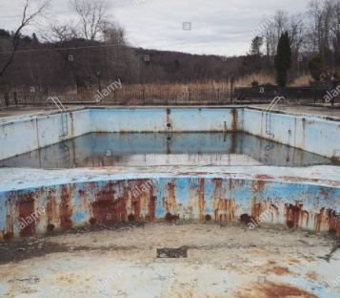
El inspector infirió de sus observaciones que se trataba de un ______.

